功能說明
- 可依不同休息專案設定實際休息時數及房型設定對應房租價格。
- 若有超時可自行設定超時單位及價格，並可設定轉住宿價格。

使用說明
- 程式畫面
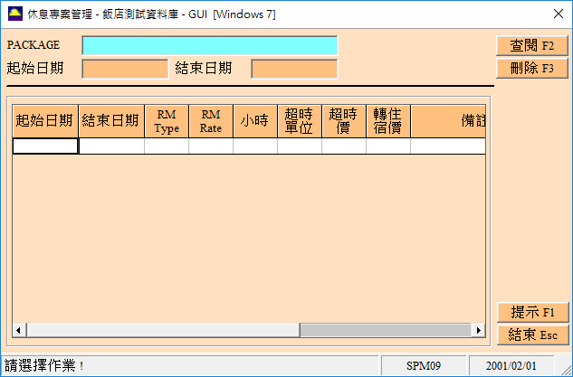

- 操作說明
- PACKAGE：當新增休息專案時，在此欄位直接填入休息專案名稱；若要查詢原有休息專案，則在此欄位雙擊兩下，則可帶出系統內原有之休息專案名稱。
- 起始/結束日期：西元年+月+日共八碼，例：YYYYMMDD
- RM Type：點選選擇可提供休息之房型
- RM Rate及小時：設定該房型所提供休息之時數及價格
- 超時單位及超時價：設定若超出原休息之時數則每一單位（小時）所需收取價格
- 轉住宿價：休息轉住宿需收取之房租價格

